EPREUVE SPECIFIQUE - FILIERE PC
PHYSIQUE 2
Durée : 4 heures
N.B. : Le candidat attachera la plus grande importance à la clarté, à la précision et à la concision de la rédaction. Si un candidat est amené à repérer ce qui peut lui sembler être une erreur d'énoncé, il le signalera sur sa copie et devra poursuivre sa composition en expliquant les raisons des initiatives qu'il a été amené à prendre.
Les calculatrices sont autorisées
Les deux problèmes sont indépendants.
Leur poids est approximativement $2/3$ pour le premier et $1/3$ pour le second.
PROBLÈME I
SPECTROSCOPIE
L'étude de la répartition spectrale de la lumière émise par une source ou diffusée par les milieux matériels nécessite un appareillage possédant une forte dispersion associée à une bonne luminosité. Après quelques questions d'ordre général, puis un rappel des propriétés du spectroscope à prisme, on s'intéressera au principe d'un spectromètre à réseau réflecteur, de manière à déterminer l'intérêt de celui-ci.
1) Quelques questions d'ordre général
1.1) Qu'appelle-t-on spectre lumineux?
1.2) Préciser la bande passante de l'œil humain en fonction de la longueur d'onde dans le vide puis en fonction de la fréquence. Indiquer chaque fois la couleur associée aux bornes citées.
1.3) Donner une définition concise de la dispersion : quel effet en fonction de quel paramètre ?
2) Spectroscope à prisme
Avertissement : dans tout le problème, les résultats numériques concernant les angles doivent obligatoirement être exprimés en degrés.
2.1) On considère un prisme en verre dont l'indice évolue en fonction de la longueur d'onde $λ$ suivant la loi de Cauchy $n=a+\frac{b}{λ^{2}}$.
Ce prisme est plongé dans l'air dont l'indice est considéré égal à l'unité. Son angle au sommet mesure $A={60}^{∘}$.
Il est éclairé par un pinceau de lumière parallèle blanche, sous une incidence $i={60}^{∘}$ par rapport à la normale à la face d'entrée du prisme.
La lumière émerge sous un angle $θ(λ)$ par rapport à la normale à la face de sortie du prisme.
Effectuer un dessin du dispositif en précisant de quel côté de la normale (vers le sommet ou vers la base du prisme) il convient de positionner le rayon incident pour éviter toute réflexion totale.
Compléter la figure en détaillant tout le trajet suivi par un rayon monochromatique.
Définir les angles utiles et les orientations adoptées, puis écrire les formules associées du prisme. Conclure en exprimant $sin⁡(θ)$ en fonction de A , i et n exclusivement.
2.2) La longueur d'onde $λ$ étant celle du rayonnement incident et son unité étant le nanomètre, les coefficients de Cauchy sont définis par $a=1,620$ et $b=(102,2 nm)^{2}$.
Calculer la valeur numérique de l'indice n pour un rayonnement de longueur d'onde $λ=578 nm$ correspondant au centre du doublet jaune du mercure.
En déduire la valeur numérique de l'angle d'émergence $θ$.
Un calcul littéral (non demandé) conduit à l'expression suivante de la dispersion angulaire :
$$D_{a}=\frac{dθ}{dλ}=−\frac{2b}{λ^{3}}\frac{sin⁡A}{cos⁡θ\sqrt{1−\frac{\sin^{2}⁡i}{n^{2}}}}.$$
Quel sens physique peut-on attribuer à cette grandeur?
Calculer sa valeur numérique, exprimée en $\%/μm$, pour $λ=578 nm$.
En déduire l'écart angulaire à l'émergence entre les deux raies ( $λ_{1}=577 nm$ et $λ_{2}=579 nm$ ) du doublet du mercure.
Est-il observable à travers une lunette afocale de grossissement égal à 10, par un œil dont la limite de résolution (plus petit écart angulaire discernable) est de 1 ' (une minute d'angle) ?
3) Spectroscope à réseau réflecteur échelette
3.1) Montage goniométrique
Le goniomètre étant l'instrument le mieux adapté à la mesure d'angles, on se placera dans le cas de la figure 1, le réseau réflecteur posé sur la platine.
La lumière, issue d'une lampe spectrale est émise sous forme d'un faisceau parallèle grâce à l'interposition d'un collimateur dont l'orifice d'entrée O est accolé à la lampe.
Une lunette de visée, autocollimatrice, permet l'observation à l'infini du faisceau réfléchi.
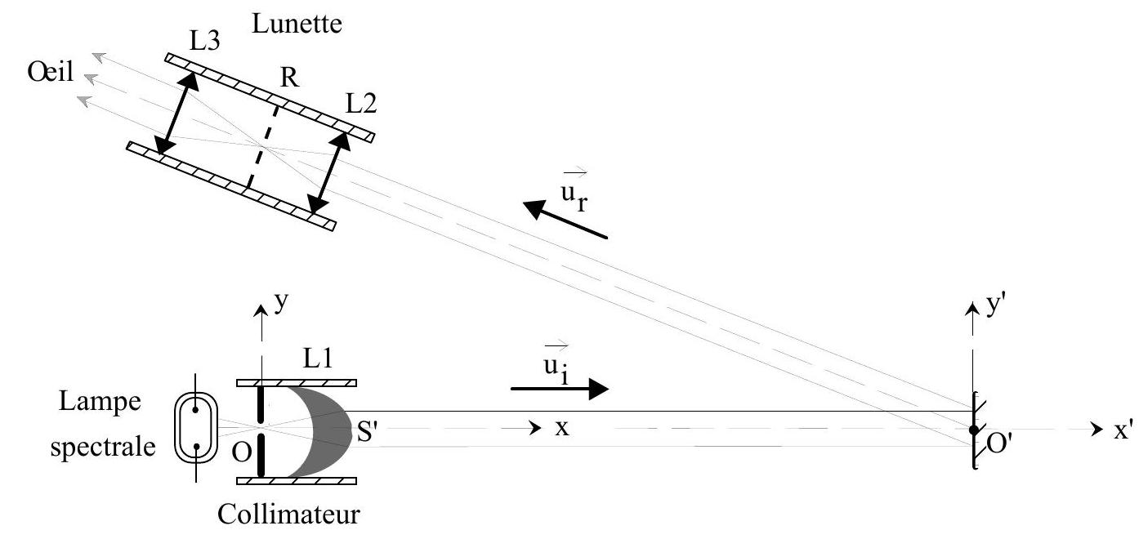
N.B. : Les axes Oz et $O^{′}z^{′}$, non dessinés, sont perpendiculaires au plan de figure.
Figure 1
3.1.1) Le collimateur
Confection d'un large faisceau de lumière parallèle, à partir d'une source ponctuelle.
Une lentille L1 en verre d'indice $n$ (figures 1 et 2 ) possède une face d'entrée sphérique de centre O , de sommet S et de rayon $R=OS=3 cm$. (Toute donnée N cm sous-entendra $N,00 cm$ ).
Sa face de sortie est un ellipsoïde de sommet S ', de révolution autour de l'axe Ox d'un repère orthonormé cartésien ( $O,x,y,z$ ) et dont la coupe axiale dans le plan xOy a pour équation : $\frac{(x−2)^{2}}{9}+\frac{y^{2}}{5}=1$ où $x$ et $y$ sont exprimés en cm . On a ainsi $OS^{′}=5 cm$.
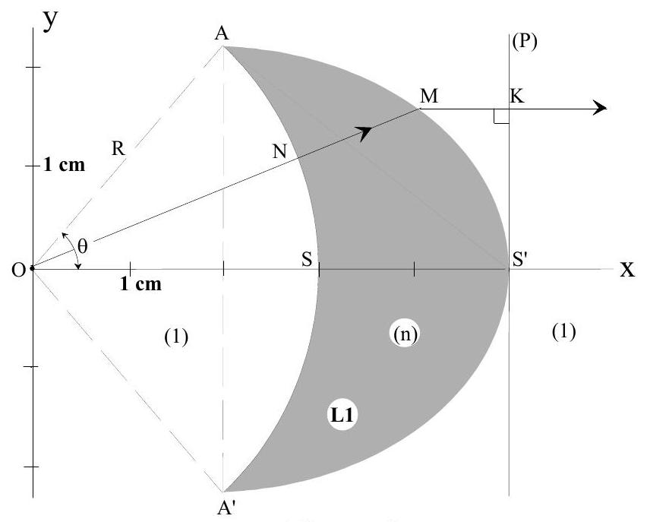
Figure 2
Une source ponctuelle de lumière est située au centre $O$ de la face d'entrée et l'on souhaite que tous les rayons émergents MK soient parallèles à l'axe optique Ox .
3.1.1.a) Déterminer les coordonnées du point A , puis en déduire la valeur $θ=(\vec{Ox},\vec{OA})$ de l'angle d'ouverture du faisceau incident.
3.1.1.b) Exprimer ${OM}^{2}$ puis écrire la longueur OM sous la forme $OM=ax+b$.
3.1.1.c) Exprimer la distance MK du point M jusqu'au plan tangent au dioptre de sortie.
3.1.1.d) Sachant que la lentille est placée dans l'air, d'indice supposé égal à celui du vide, exprimer le chemin optique $L(OMK)$ et montrer que, pour une valeur particulière de l'indice n de la lentille, ce chemin optique devient indépendant de la position du point M sur la face de sortie. Préciser la valeur numérique de cet indice et la longueur du chemin optique correspondante.
3.1.1.e) Préciser, dans ce cas, la propriété essentielle du plan ( P ) et conclure quant à la forme du faisceau émergent.
3.1.1.f) Est-il nécessaire de se limiter aux conditions de Gauss pour atteindre l'objectif fixé initialement?
3.1.2) La lunette
La lunette possède un réticule fixe R , un oculaire assimilable à une lentille mobile L 3 et un objectif à tirage réglable, assimilable à une lentille mobile L2 .
Initialement, la position de la lentille L1 reste à ajuster par rapport à l'orifice O pour obtenir une collimation à l'infini. En outre, on veut rendre la lunette afocale pour une visée à l'infini.
Pour effectuer ces réglages, on dispose d'un miroir plan auxiliaire que l'on peut, lorsque nécessaire, poser sur le plateau du goniomètre.
Décrire le processus de mise au point en précisant l'ordre chronologique du déplacement des trois lentilles.
3.2) Rediffusion d'une onde plane par des récepteurs ponctuels
Considérons (figure 3) une onde plane se propageant dans le vide avec la vitesse c dans le sens d'un vecteur unitaire ${\vec{u}}_{i}$ et admettons qu'à réception par deux points matériels $O^{′}$ et M , cette onde soit déviée instantanément, sans modification de fréquence, dans une direction de vecteur unitaire ${\vec{u}}_{r}$ (figure 4). Dans tout ce qui suit, on pourra faire abstraction du déphasage au contact des points considérés en le supposant identique en chacun de ces points.
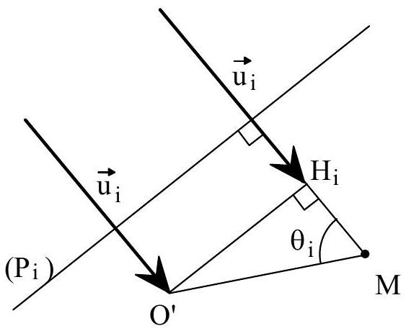
Figure 3
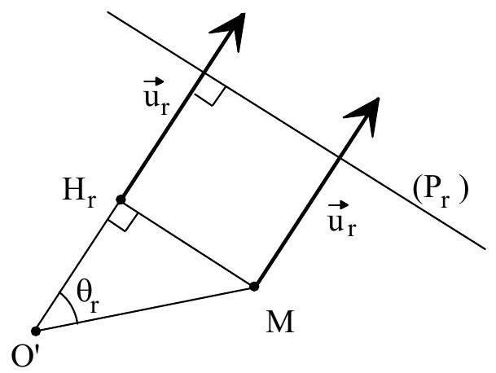
Figure 4
Le temps de parcours d'un plan d'onde incident ( $P_{i}$ ) à un plan frontal dévié ( $P_{r}$ ) dépend du trajet emprunté ; il est égal à $τ_{O^{′}}$ via $O^{′}$ et à $τ_{M}$ via M . Démontrer que la différence $τ=τ_{M}−τ_{O}$ a pour expression :
$$τ=\frac{\vec{O^{′}M}⋅\left({\vec{u}}_{i}−{\vec{u}}_{r}\right)}{c}.$$
En supposant que, dans le plan $\left(P_{r}\right)$, l'état vibratoire transmis via $O^{′}$ puisse être décrit par une fonction scalaire telle que $s_{o}(t)=a_{o}cos⁡(ωt)$, en déduire, dans ce même plan, la grandeur scalaire $s_{M}(t)$ associée à l'onde qui a transité par M .
3.3) Rediffusion de la lumière reçue par un plan sous incidence normale
3.3.1) Un miroir, contenu dans le plan ( $y^{′}O^{′}z^{′}$ ) d'un repère cartésien ( $O^{′},x^{′},y^{′},z^{′}$ ) orthonormé, est éclairé par un faisceau lumineux monochromatique de longueur d'onde $λ$, en incidence normale selon le vecteur unitaire ${\vec{u}}_{i}$ porté par l'axe des abscisses (figure 5).
Comme indiqué sur la figure 1 , le repère ( $O^{′},x^{′},y^{′},z^{′}$ ) est disposé selon les mêmes bases que celles du repère ( $O,x,y,z$ ). Seule l'origine $O^{′}$ diffère de O par translation le long de l'axe des abscisses.
On peut imaginer que chaque atome en surface du miroir, excité par le rayonnement incident, se comporte comme une source ponctuelle secondaire cohérente qui rayonne de la lumière dans toutes les directions au-dessus du miroir.
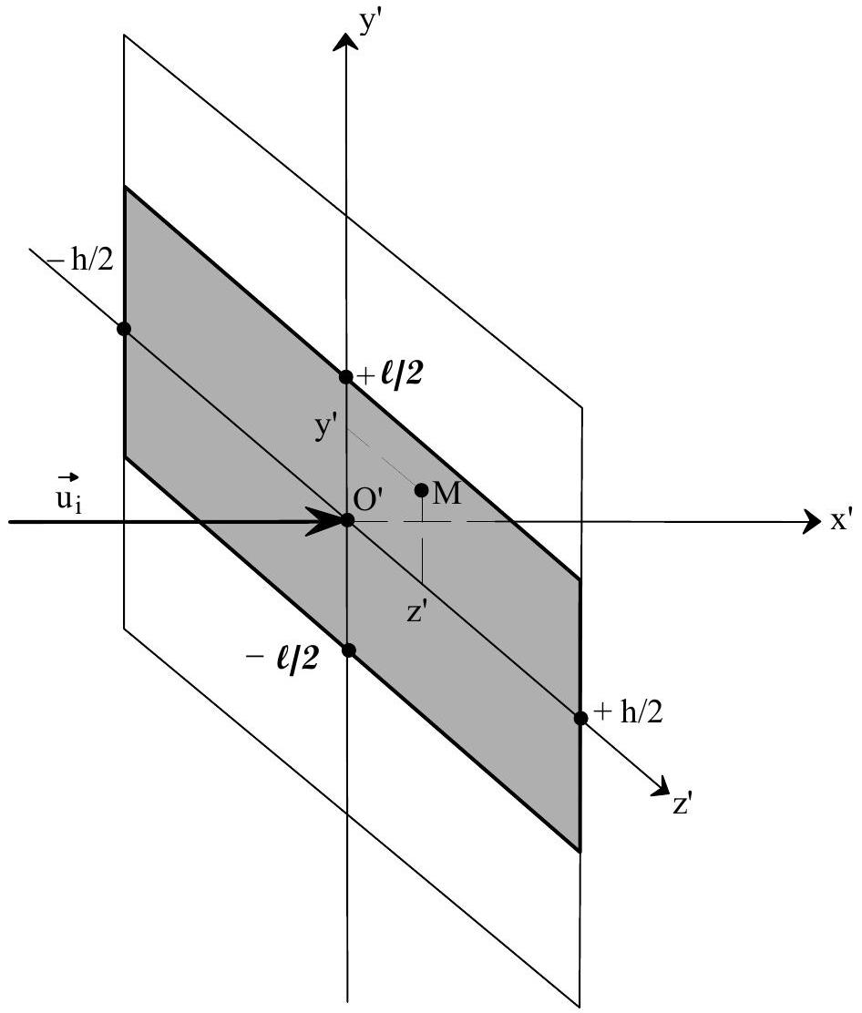
Figure 5
On observe le miroir à travers une lunette réglée sur l'infini et orientée pour recevoir le rayonnement lumineux rediffusé uniquement dans une direction de vecteur unitaire :
$${\vec{u}}_{r}=\left[\begin{matrix}α_{r} \\ β_{r} \\ γ_{r}\end{matrix}\right]\text{, selon le même repère }\left(O^{′},x^{′},y^{′},z^{′}\right)\text{. }$$
En caractérisant le rayonnement reçu par la lunette en provenance d'un atome situé au point $O^{′}$ par la grandeur scalaire $s_{0}(t)=a_{0}cos⁡(ωt)$, exprimer l'état vibratoire $s_{M}\left(x^{′},y^{′},t\right)$ du rayonnement issu d'un atome situé en un point quelconque M du plan ( $x^{′}O^{′}y^{′}$ ), tel que : $\vec{O^{′}M}=\left[\begin{matrix}0 \\ y^{′} \\ z^{′}\end{matrix}\right]$.
3.3.2) On supposera maintenant (figure 5) que le miroir est réduit à une bande métallique de grande longueur $h$ comprise entre les cotes $−h/2$ et $+h/2$, ayant une fine largeur $ℓ$ comprise entre les ordonnées $−ℓ/2$ et $+ℓ/2$. On dénombre $N_{1}$ atomes alignés dans le sens des ordonnées et $N_{2}$ atomes alignés dans le sens des cotes.
3.3.2.a) Exprimer le nombre d'atomes $dN$ contenus dans une surface élémentaire ${dS}^{′}={dy}^{′}⋅dz$ ' en fonction de $N_{1},{ N}_{2},ℓ, h$, dy' et dz' .
En déduire, sous forme d'une intégrale double, la grandeur scalaire caractéristique de l'onde globale qui atteint le plan $\left(P_{r}\right)$ selon le vecteur ${\vec{u}}_{r}$ (figure 4). Développer son expression en faisant apparaître le temps t et les coordonnées $y^{′}$ et $z^{′}$. Préciser les bornes d'intégrations.
Un calcul (non demandé) conduit au résultat suivant :
$$S=N_{1}{ N}_{2}a_{o}sinc\left(πγ_{r}\frac{ h}{λ}\right)sinc\left(πβ_{r}\frac{ℓ}{λ}\right)cos⁡(ωt) \text{ où }: sinc(x)=\frac{sin⁡(x)}{x}.$$
3.3.2.b) Dans l'hypothèse où les dimensions $h$ et $ℓ$ restent très supérieures à la longueur d'onde, en déduire dans quelle unique direction il demeure possible d'observer de la lumière dans la lunette.
3.3.2.c) Dans l'hypothèse où seule la longueur $h$ est très supérieure à la longueur d'onde, tandis que la largeur $ℓ$ devient suffisamment fine pour être voisine d'un petit nombre de longueurs d'onde, expliquer pourquoi l'onde lumineuse n'est pratiquement rediffusée que dans le plan $γ_{r}=0$.
Simplifier dans ce cas l'expression de l'intégrale $S$; situer la position du maximum d'intensité puis les positions correspondant à des zones sombres.
Comment nomme-t-on habituellement ce phénomène?
3.4) Cas d'un arrangement périodique sous incidence normale
3.4.1) Dans l'hypothèse d'une seule longue bande réfléchissante de largeur micrométrique $ℓ$
Dans ce cas, la lunette doit être maintenue dans le plan (x'O'y') et l'amplitude scalaire de l'onde lumineuse réceptionnée se réduit à :
$$S=N_{1}{ N}_{2}a_{o}sinc\left(πβ_{r}\frac{ℓ}{λ}\right)cos⁡(ωt).$$
Exprimer l'intensité lumineuse correspondante.
Est-il matériellement possible d'observer le maximum de luminosité correspondant à $β_{r}=0$ ?
On souhaite faire l'observation d'un rayonnement de longueur d'onde $λ=578 nm$, suivant un angle de réflexion égal à $Θ={30}^{∘}$, de sorte que $β_{r}=sin⁡Θ=0,5$.
En admettant que pour une phase $ψ=πβ_{r}\frac{ℓ}{λ}$ supérieure à $π$, les pics d'intensité se situent au voisinage des valeurs $ψ=(2q+1)\frac{π}{2}$, $q$ étant un entier non nul, quelle est la valeur de cet entier $q$ si l'on souhaite travailler avec une largeur $ℓ$ de l'ordre de $40μ m$ ?
Les choix effectués sur les valeurs de $Θ$ et de $ℓ$ conduisent à une valeur de q élevée. Quel inconvénient en résulte-t-il?
3.4.2) Dans le cas d'un réseau de bandes réfléchissantes parallèles
Un moyen d'augmenter l'intensité lumineuse consiste à multiplier le nombre de bandes réfléchissantes, avec la condition, évidemment, qu'elles interfèrent en concordance de phase.
On arrive ainsi à un dispositif tel que représenté sur la figure 6.
On éclaire ce système, en incidence normale, avec un faisceau de lumière de longueur d'onde $λ$ et l'on s'intéresse à la lumière diffusée par le plan ( $O^{′},y^{′},z^{′}$ ) suivant la direction du vecteur unitaire ${\vec{u}}_{r}$ selon l'angle aigu $Θ$ (non orienté) défini sur la figure.
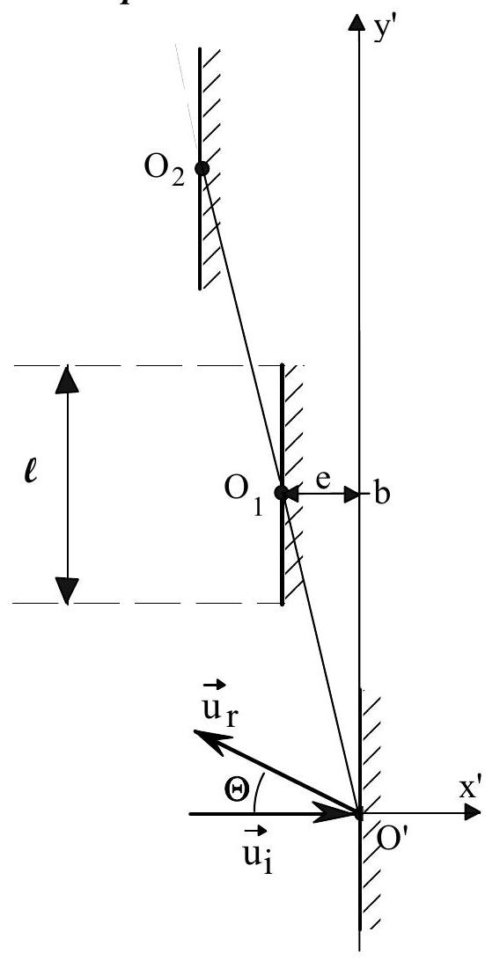
Figure 6
N.B. : L'axe O'z' , non dessiné, est normal au plan de figure.
3.4.2.a) Exprimer le vecteur ${\vec{u}}_{r}$ en fonction de l'angle $Θ$.
Lorsque l'on fait subir à la longue bande précédente une translation de vecteur $\vec{T}=\vec{O^{′}O_{1}}=\left[\begin{matrix}−e \\ b \\ 0\end{matrix}\right]$, exprimer le déphasage $φ=\frac{2π}{λ}\vec{O^{′}O_{1}}⋅\left({\vec{u}}_{i}−{\vec{u}}_{r}\right)$ qui en résulte pour l'onde rediffusée.
Pour que les ondes réfléchies par toutes les bandes interfèrent en phase, le déphasage doit être tel que: $φ=2πp$, p étant un entier relatif non nul.
En déduire une relation $[R]$ entre les paramètres $b,e,Θ$ et $pλ$.
3.4.2.b) L'ordre $p$ étant fixé, une petite variation $dλ$ de la longueur d'onde entraîne une petite variation $dΘ$ de la position angulaire du pic considéré. En différentiant membre à membre l'équation $[R]$ obtenue, exprimer la dispersion angulaire $D_{a}=\frac{dΘ}{dλ}$.
Justifier la nécessité de choisir un entier p élevé.
3.4.2.c) On fait le choix de $b=40μ m$ et de $p=64$, tout en conservant $Θ={30}^{∘}$ et $λ=578 nm$. En déduire la valeur numérique correspondante pour le décalage e .
Lors d'une observation à travers la lunette (de grossissement égal à 10), déterminer l'écart angulaire séparant le doublet du mercure ( $λ_{1}=577 nm$ et $λ_{2}=579 nm$ ). Comparer au résultat obtenu avec un spectroscope à prisme (question B ) et conclure.
PROBLÈME II
MÉTROLOGIE PAR OPPOSITION
La mesure d'une grandeur physique peut se faire de manière directe en observant les effets qui résultent de l'application de cette grandeur. L'inconvénient majeur de ce procédé provient du fait que les lois qui régissent ces effets en fonction de leur cause ne sont pas toujours des plus simples. Un moyen d'échapper à cette difficulté consiste à ramener à son état initial un équilibre modifié sous l'influence de la grandeur à mesurer, en compensant ses effets par une action antagoniste plus facilement mesurable. Le retour à l'équilibre peut se rechercher manuellement comme, par exemple, en déposant des poids dans le plateau d'une balance, l'oeil servant de capteur de position pour le fléau. Il peut aussi être asservi pour plus de confort. Deux exemples simples sont étudiés ciaprès, suivis de nombreuses questions indépendantes.
1) Méthode d'opposition pour la mesure d'une f.e.m.
1.1) Mesure directe au voltmètre
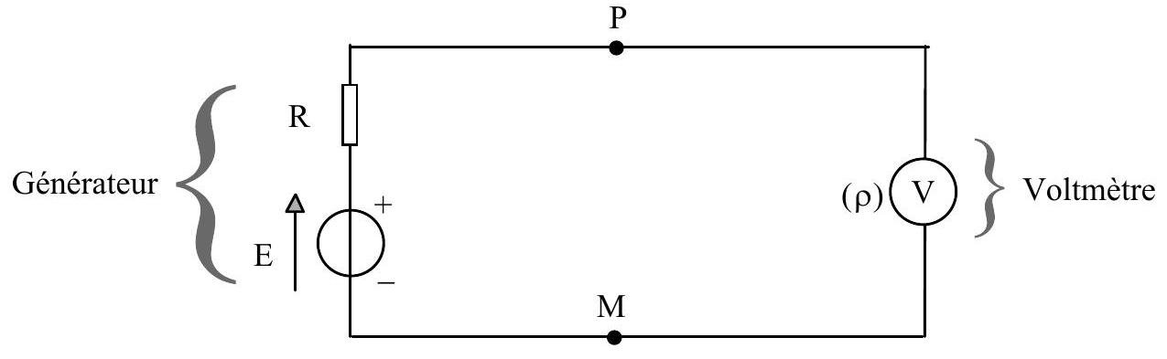
Figure 1
Un voltmètre de résistance interne $ρ$ est connecté (figure 1) aux bornes d'un générateur électrique modélisable par une source idéale de tension continue $E$ en série avec une résistance $R$. Exprimer la tension V mesurée par le voltmètre en fonction de E et du rapport $R/ρ$.
A quelle condition est-il possible d'affirmer que le voltmètre mesure correctement la f.e.m. E du générateur ? Dans le cas où $R=ρ=10MΩ$, exprimer numériquement le rapport V/E; la mesure est-elle satisfaisante?
1.2) Mesure par opposition avec réglage manuel
Pour mesurer la f.e.m. d'un générateur dont la résistance interne R ne vérifie pas la condition précédente, on peut lui opposer une source électrique de f.e.m. $U$ réglable, de résistance interne $r$ négligeable devant celle du voltmètre ( $r≪ρ$ ). L'équilibrage est obtenu (figure 2.a) en réglant la tension U jusqu'à ce que le voltmètre incorporé dans le circuit, entre les points $P_{+}$et $P_{−}$, mesure entre ces bornes une tension u nulle.
Quelle relation existe-t-il alors entre U et E ?
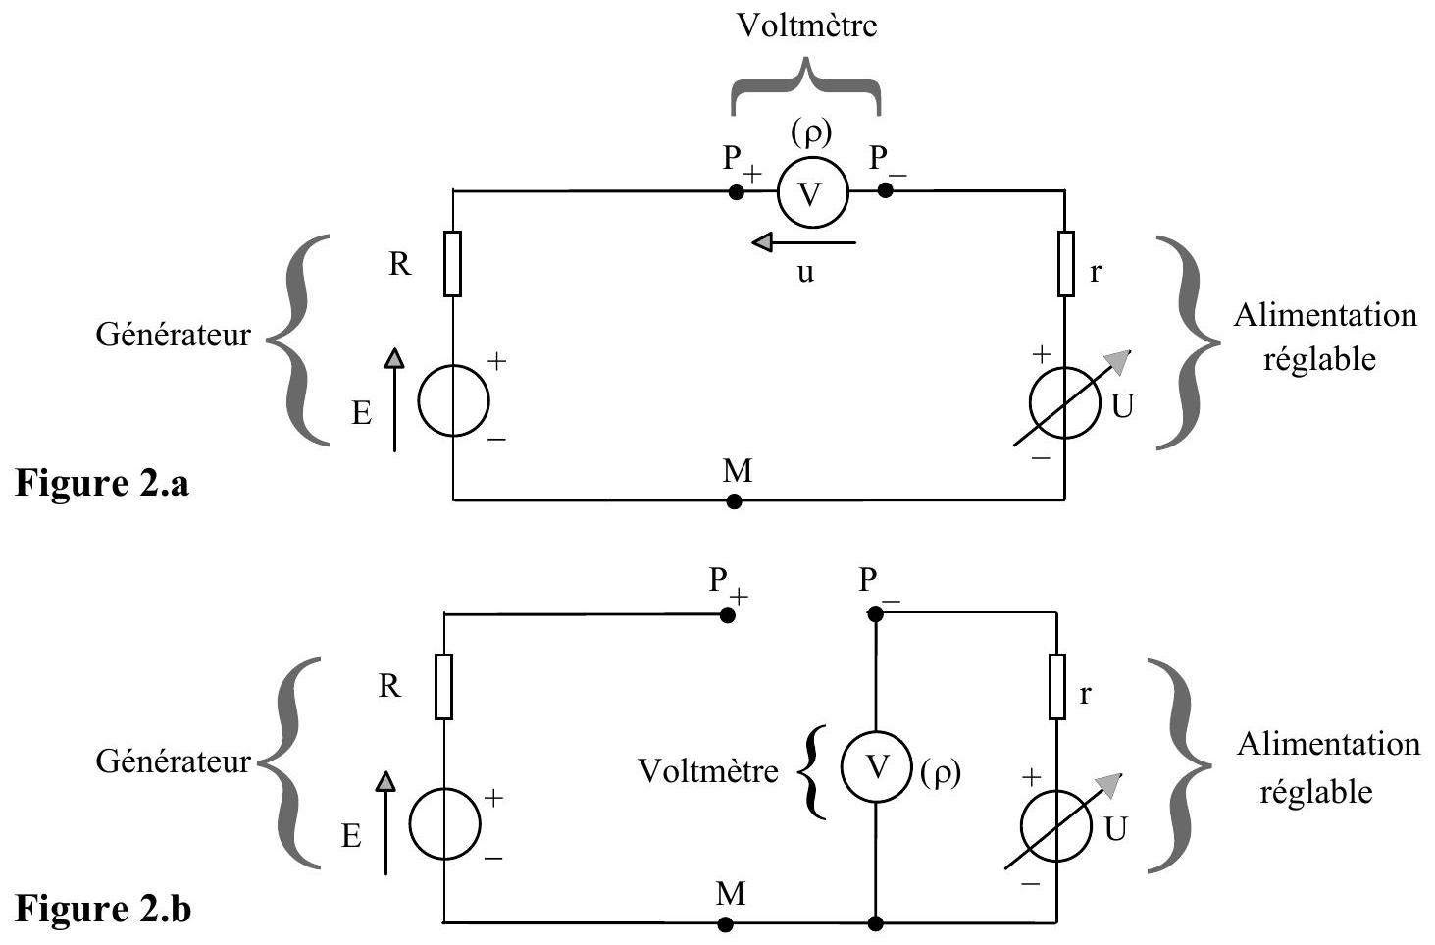
Dans un deuxième temps (figure 2.b), le générateur est déconnecté et le voltmètre est branché directement aux bornes ( $P_{−},M$ ) de l'alimentation auxiliaire ainsi réglée. Il mesure maintenant une tension V.
Exprimer numériquement le nouveau rapport V/E sachant que : $r=50Ω$ et $R=ρ=10MΩ$.
Préciser l'erreur relative ainsi commise : $ε=(E−V)/E$.
1.3) Mesure à l'aide d'un montage suiveur à amplificateur opérationnel.
On réalise maintenant un montage "suiveur" en câblant le circuit détaillé sur la figure 3 (page suivante) autour d'un amplificateur opérationnel (réel) dessiné dans le cadre en pointillés.
Cet amplificateur présente entre ses deux bornes d'entrée une résistance élevée $ρ$ et intègre une source modélisée par un générateur de tension $U$, en série avec une résistance $r$.
Si l'on remarque que le circuit schématisé figure 3 est absolument identique à celui dessiné sur la figure 2.a, on peut travailler à partir de cette figure 2.a. Exprimer alors la tension différentielle d'entrée u en fonction de l'écart E-U et du rapport $α=ρ/(R+ρ+r)$.
La source de tension $U$ est en fait régie par l'équation : $U+τ\frac{dU}{dt}=Au$, la tension u étant celle que l'on vient de calculer. Réécrire cette équation sous la forme : $U+τ^{′}\frac{dU}{dt}=μE$.
Exprimer la valeur asymptotique $U_{∞}$ vers laquelle tend la réponse $U(t)$.
A quelle condition sur le gain A le coefficient $μ$ pourrait-il être considéré comme rigoureusement égal à l'unité ?
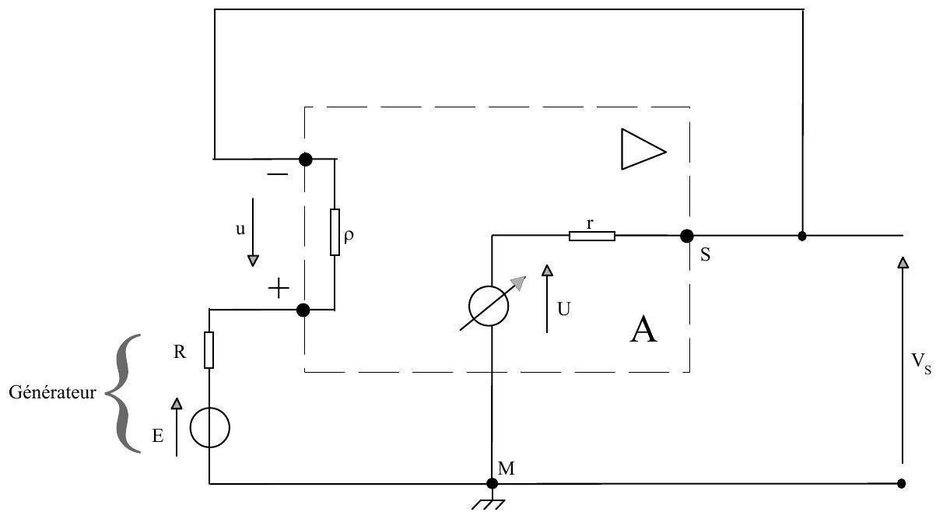
Figure 3
Toujours dans le cas où $r=50Ω,R=ρ=10MΩ$ et sachant que $A={2.10}^{5}$ avec $τ=1 ms$, calculer la constante de temps $τ^{′}$ puis l'écart relatif réellement atteint : $ε=\frac{U_{∞}−E}{E}$.
2) Réglage de la vitesse de rotation d'un moteur
2.1) Principe
On souhaite régler la vitesse angulaire $Ω$ d'un moteur qui tourne en entraînant un aimant permanent devant un bobinage fixe, lequel délivre une tension sinusoïdale : $x=\overset{ˆ}{X}cos⁡(Ωt)$.
En agissant sur la tension d'alimentation du moteur, il devient possible d'assujettir cette vitesse $Ω$ comparativement à la pulsation $ω$ d'un oscillateur délivrant une tension : $y=\overset{ˆ}{Y}cos⁡(ωt+φ)$.
Pour ce faire, on peut composer une tension telle que : $v=x\frac{d^{2}y}{dt^{2}}−y\frac{d^{2}x}{dt^{2}}$, puis faire évoluer la vitesse $Ω$ jusqu'à obtenir un signal v nul. Exprimer v puis démontrer que, quelles que soient les valeurs crêtes $\overset{ˆ}{X}$ et $\overset{ˆ}{Y}$ des tensions considérées, on obtient bien v $=0$ lorsque $Ω=ω$.
Les opérations conduisant à la détermination de v à partir des tensions x et y peuvent être réalisées à l'aide de montages électroniques ou bien programmées au moyen de microprocesseurs.
2.2) Exemple d'un oscillateur sinusoïdal
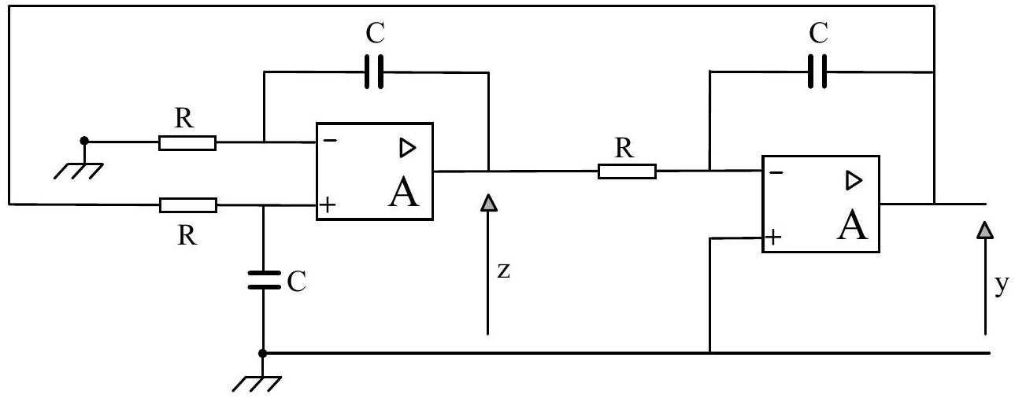
Figure 4
Le montage considéré (figure 4) utilise deux amplificateurs opérationnels supposés idéaux et fonctionnant en régime linéaire.
2.2.a) En considérant le premier amplificateur, à gauche sur la figure, déterminer la relation entre la tension y et la dérivée temporelle de $z$.
2.2.b) En considérant le second amplificateur, à droite sur la figure, déterminer la relation entre la tension $z$ et la dérivée temporelle de $y$.
2.2.c) En déduire l'équation différentielle qui régit y , exclusivement ; puis en donner la solution générale et déterminer la pulsation $ω$ de l'oscillateur.
2.3) Exemple d'un double dérivateur analogique
Par exemple, on peut appliquer une tension x à l'entrée du montage schématisé sur la figure 5, en considérant que les amplificateurs opérationnels sont idéaux et fonctionnent en régime linéaire.
En pratique, ces hypothèses restent limitées à des fréquences inférieures à quelques kilohertz et la stabilité du montage exige l'ajout, en série avec chaque condensateur, d'une résistance complémentaire de faible valeur, non dessinée ici. On en fera abstraction.
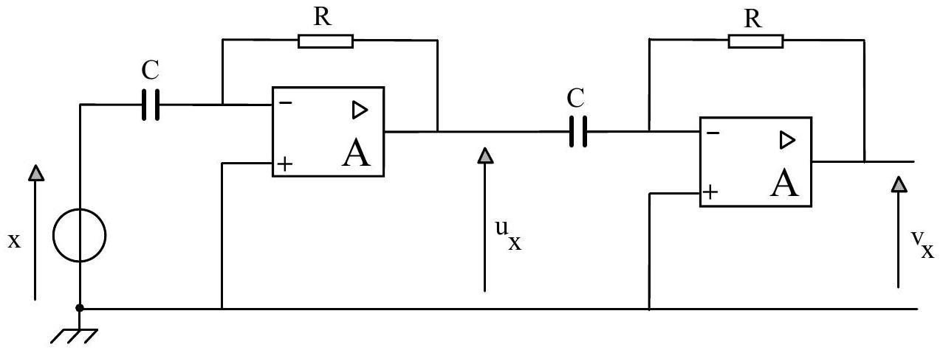
Figure 5
Exprimer la tension $u_{x}$ en fonction de $R,C$ et $\frac{dx}{dt}$, puis en déduire la tension $v_{x}$.
2.4) Exemples de multiplicateurs analogiques
2.4.a) Par effet Hall
Un ruban de faible épaisseur ( $10μ m$ ), parallèle au plan xOy d'un repère cartésien orthonormé (figure 6), est parcouru par un courant d'intensité I orienté dans le sens Oy.
Un bobinage (non dessiné) parcouru par un courant I' soumet ce ruban à un champ magnétique de norme $B=kI^{′}$, orienté selon Oz .
Des réponses qualitatives sont attendues.
Exprimer et dessiner la force magnétique qui agit sur les charges en mouvement, en supposant qu'elles soient négatives.
Comment est-il possible de justifier que les charges restent animées d'un mouvement uniforme suivant Oy sans être déviées par cette force?
Définir en conséquence une grandeur directement mesurable, proportionnelle au produit I.I' .
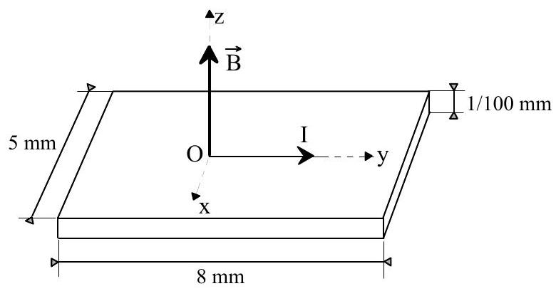
Figure 6
2.4.b) Au moyen de détecteurs quadratiques
Additions et soustractions de tensions peuvent être réalisées à partir de montages à amplificateurs opérationnels. D'autre part, il existe des dispositifs (détecteurs quadratiques) faisant intervenir des composants non linéaires, capables de délivrer en leur sortie une tension proportionnelle au carré d'une tension appliquée à leur entrée.
Il est donc possible d'élaborer ainsi des tensions telles que : $w_{1}=a{\left(x+v_{y}\right)}^{2}$ et $w_{2}=a{\left(x−v_{y}\right)}^{2}$, où a est une constante de proportionnalité dont il est demandé de préciser l'unité. Ces tensions peuvent être appliquées aux entrées du montage représenté figure 7, lequel met en œuvre un amplificateur opérationnel fonctionnant en régime linéaire.
Exprimer alors la tension de sortie $v_{s}$ en fonction du produit ${xv}_{y}$ et conclure.
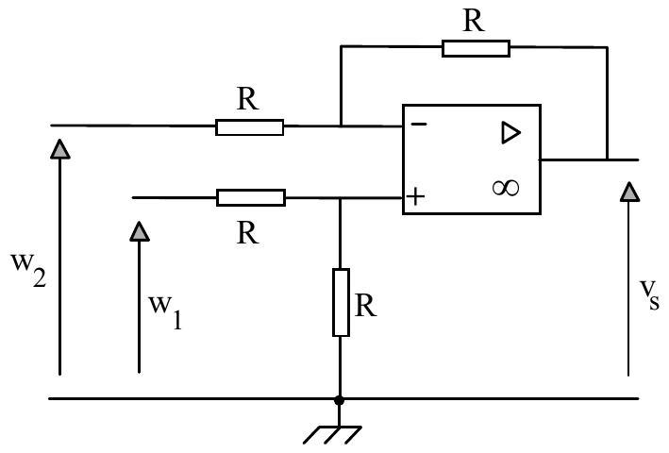
Figure 7
Fin de l'énoncé

